彭泽农商银行开展2025年度“准消防员”消防基本技能实操实训考核
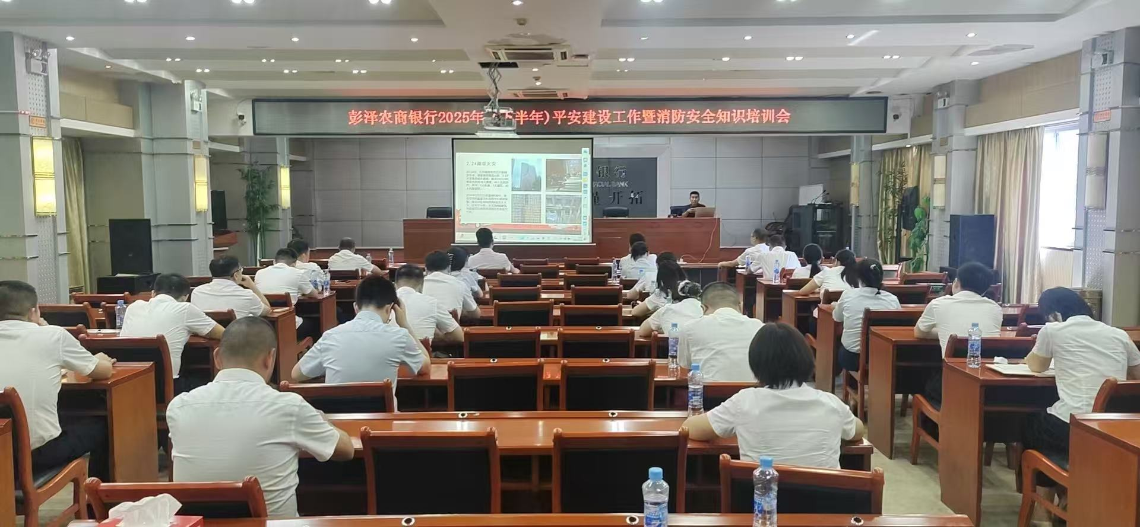
为进一步提升平安建设工作水平，增强全体人员消防安全意识与应急处置能力，2025年9月16日，彭泽农商银行在总行十楼会议室成功举办2025年下半年平安建设工作暨消防安全知识培训会，各支行代表30余人参加了此次培训。
此次培训，邀请了彭泽县消防救援大队消防员对平安建设和消防安全工作进行了讲解，使员工对消防安全有了更深刻的认识，进一步增强了安全意识和责任感，大家纷纷表示，将以此次培训为契机，把所学知识运用到实际工作中，切实做好安全防范工作，为营造安全稳定的社会环境，贡献自己的力量。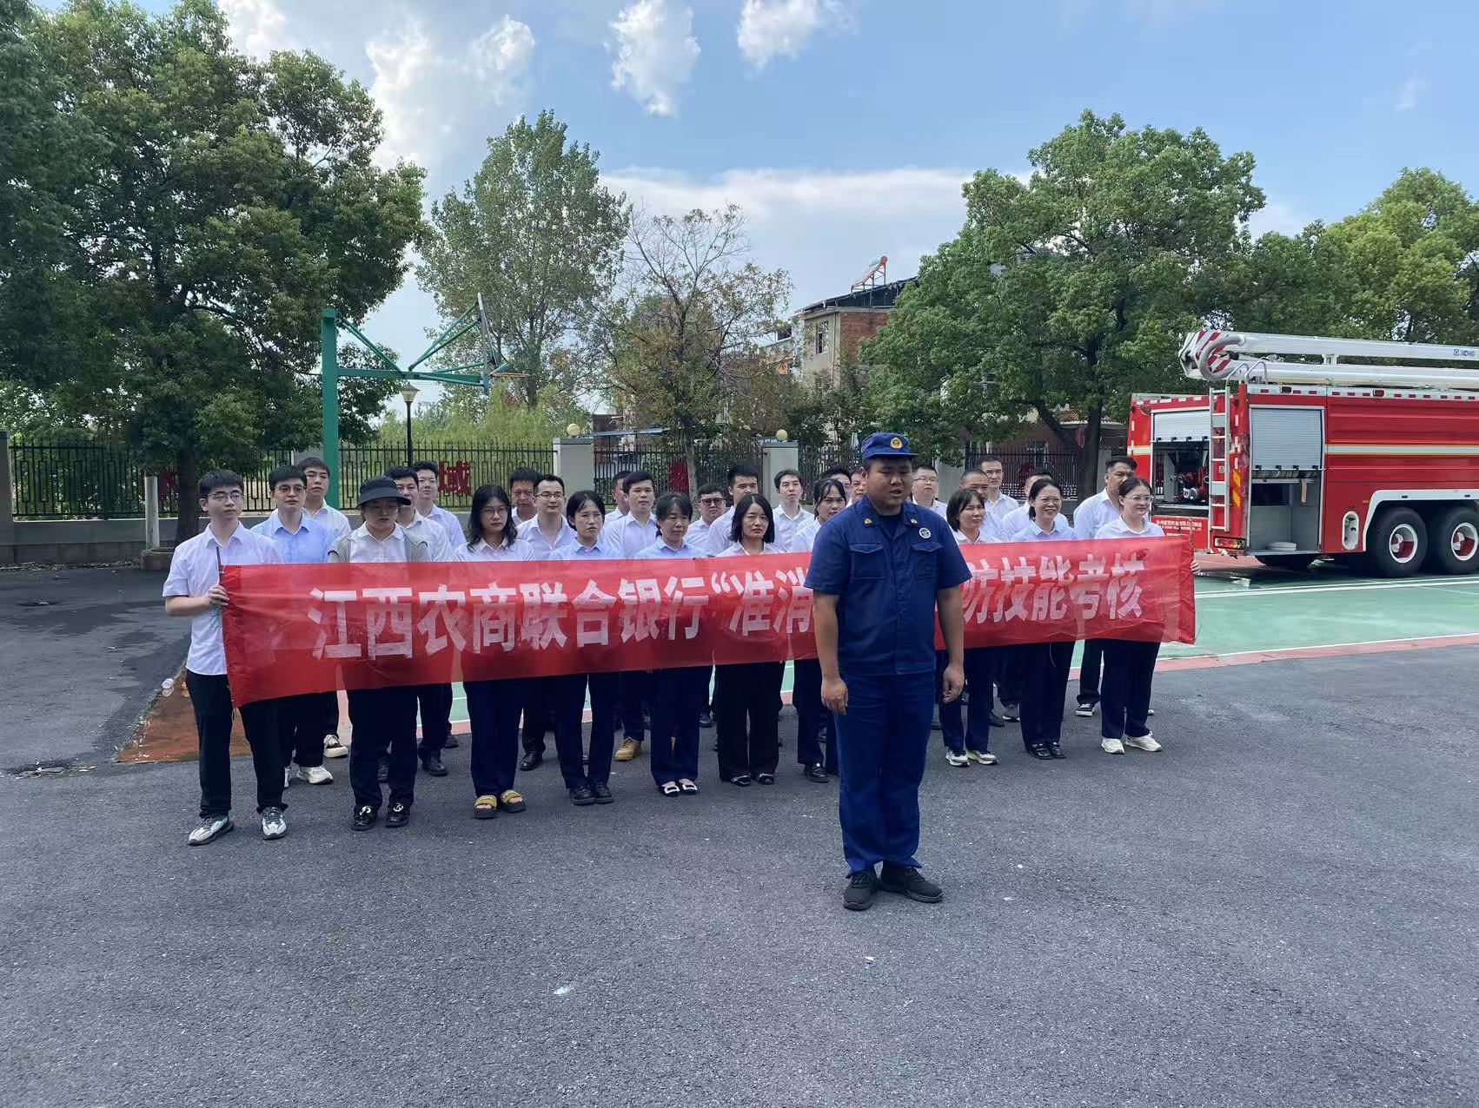
下午，在彭泽县十一号大道消防站进行以“灭真火、出真水、真动作”的实操考核方式，让全体参训人员进行实操考核。
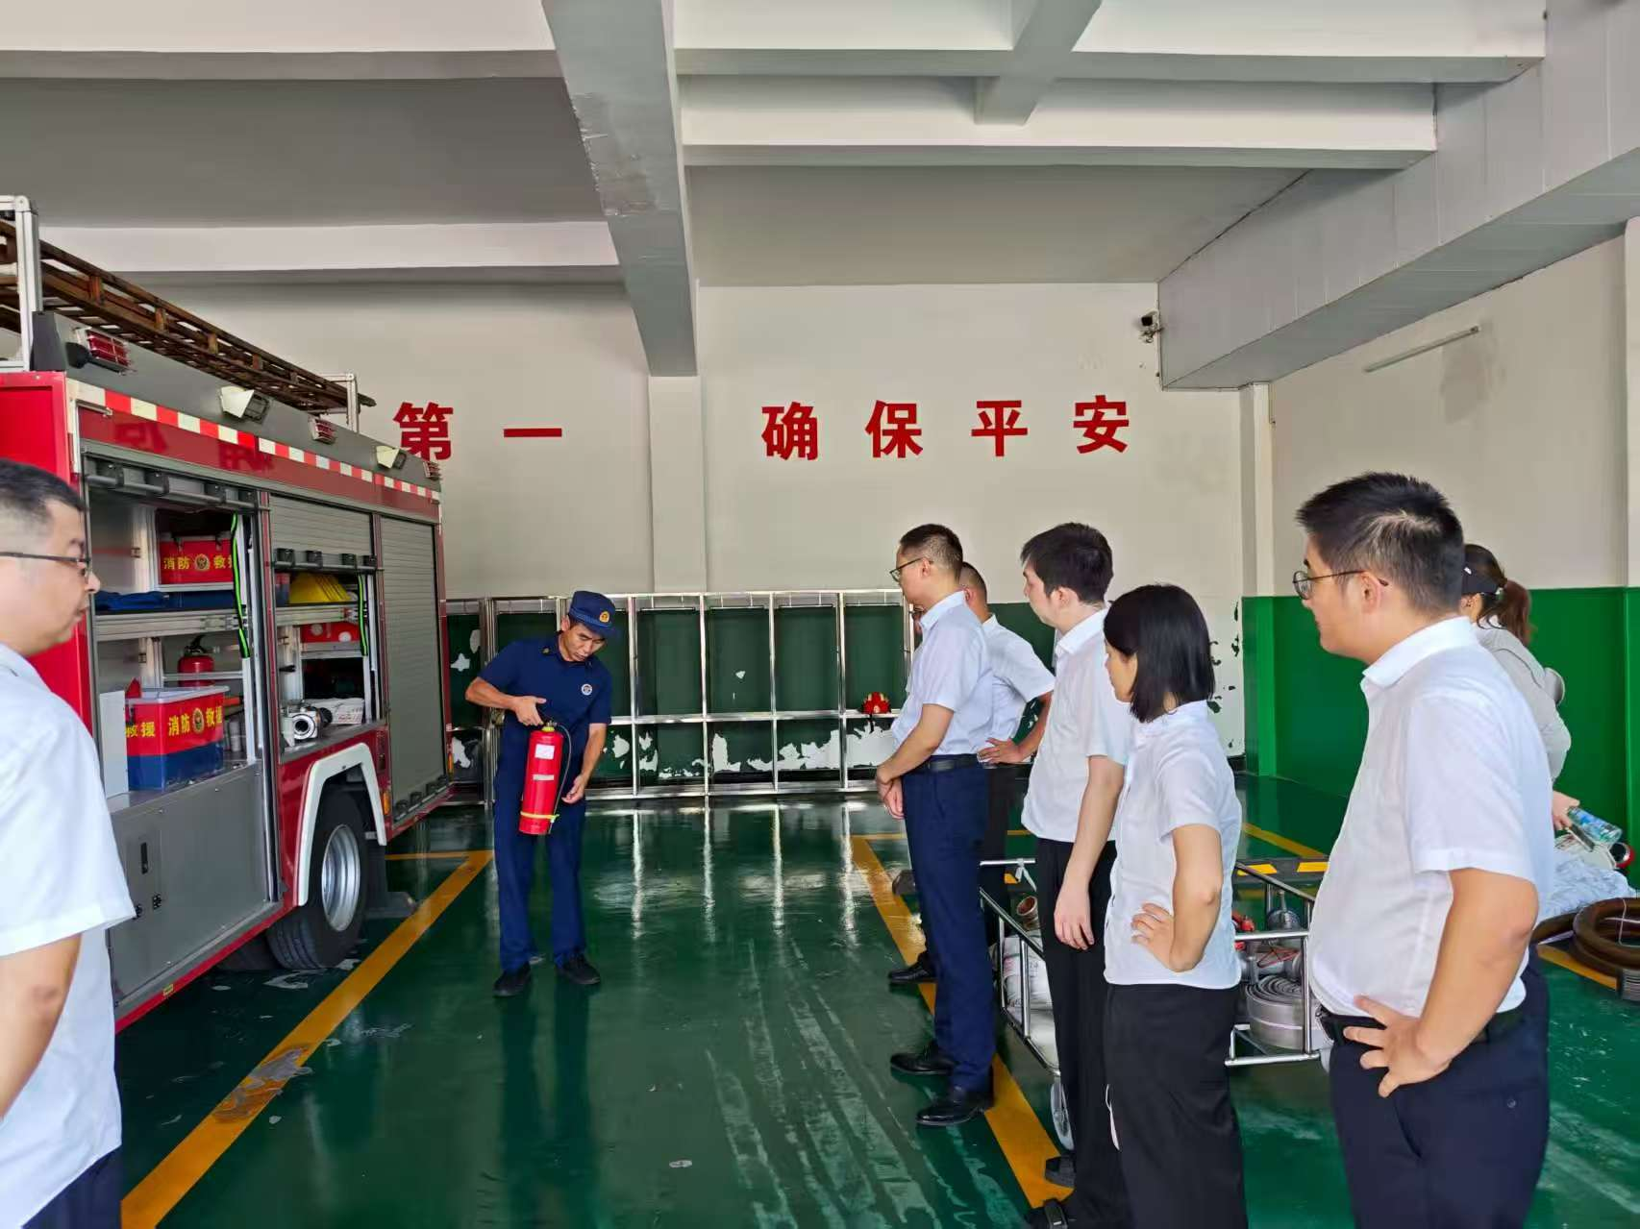
考核前，消防救援大队刘教官为员工重点讲两类最常用的消防装备—灭火器和消防水带，核心是“会选、会用、会注意”，关键时刻能快速控火，大家紧紧跟着步骤记牢，练熟，掌握其正确用法，以备不时之需。通过我行按年定期举办消防演练，使得全体员工在演练中能够按照预定救火方案，迅速、有序、有效地完成救火和灭火等任务，切实提升全体员工协同配合、逃生自救和应急处置能力，达到演练目标。
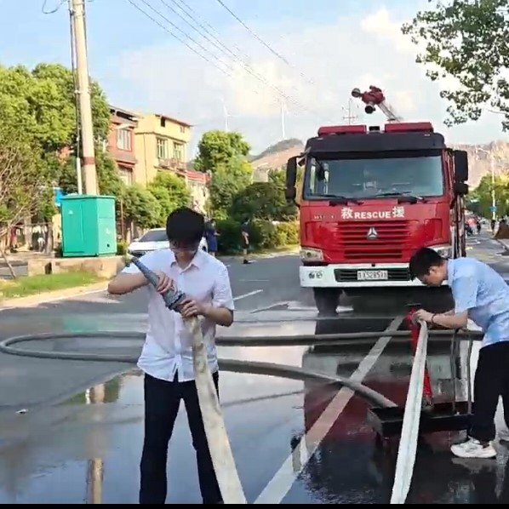
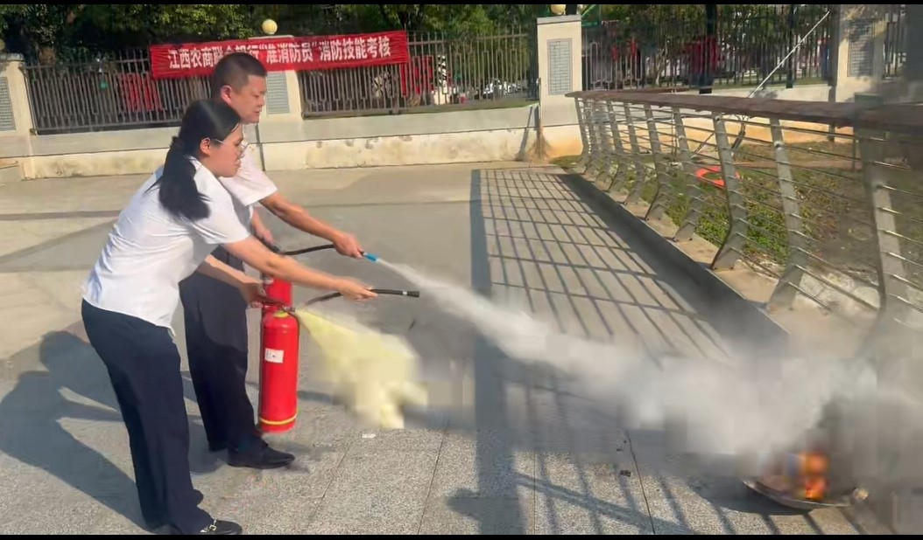
未来，彭泽农商银行将持续深化消防安全工作，把消防技能考核纳入常态化机制，不断完善考核标准与内容，定期组织各类消防安全培训和演练活动。通过持续学习与实践，切实提升全体员工的消防安全意识，为我行的稳健运营和客户、员工的生命财产安全筑牢坚实的“防火墙”。

彭泽农商银行
2025年9月17日

